Минобрнауки РФ

Санкт-Петербургский государственный электротехнический университет

им. В.И. Ульянова (Ленина) «ЛЭТИ»

(СПбГЭТУ)

Факультет компьютерных технологий и информатики

Кафедра САПР

**ОТЧЁТ**

По лабораторной работе №1

«Вычисление значения полинома»

Преподаватель: ______________________Калмычков В. А.

Студент гр. 4353: ______________________Коньков С.И.

Санкт-Петербург

2024

Оглавление:

1. Исходная формулировка………………………………………....…..…3
2. Анализ задания и устранение неточностей……………………...……..3
3. Мат. постановка задачи……………………………………………..…..3
4. Расчётный пример…………………………………………………….....4
5. Ограничения……………………………………………………………..5
6. Разработка интерфейса………………………………………………….5
7. Реализация ввода/вывода……………………………………………….6
8. Внутреннее представление данных в программе……………………...6
9. Представление алгоритма………………………………………………7
10. Текст программ………………………………………………………….9
11. Результат работы программ…………………………………………...12
12. Вывод…………………………………………………………………...13
13. **Исходная формулировка**

Дано:

P(x) = 4324.4532x9 + 476.21x7 + 9.65465x

Q(x) = 425.53x4 + 12.9x2 + 9

Задача:

Найти значение для P(x)*Q(x) при произвольном x при помощи С++ используя библиотеки <iostream>, <iomanip> и <stdio.h>.

1. **Анализ задания и устранение неточностей**

Вспомогательные переменные:

y = x*x = x2

z = y * y * y = x6

Полиномы:

P(x) = 4324.4532x9 + 476.21x7 + 9.65465x = (((4324.4532y) + 476.21)z + 9.65465)x

Q(x) = 425.53x4 + 12.9x2 + 9 = ((425.53y) + 12.9)y + 9

1. **Мат. постановка задачи**

Дано:

x ∈ **R**𝑅R

y = x2

z = x6

P(x) = (((4324.4532y) + 476.21)z + 9.65465)x

Q(x) = ((425.53y) + 12.9)y + 9

Найти:

P(x)*Q(x)

Способ решения:

Для версий 1 и 3: Для версии 2:

P1 = 4324.4532 * y (1.1) P1 = (((4324.4532y) + 476.21)z + 9.65465)x (1)

P2 = P1 + 476.21 (1.2) Q1 = ((425.53y) + 12.9)y + 9 (2)

P3 = P2 * z (1.3) Результат: P1 * Q1

P4 = P3 + 9.65465 (1.4)

P5 = P4 * x (1.5)

Q1 = 425.53 * y (2.1)

Q2 = Q1 + 12.9 (2.2)

Q3 = Q2 * y(2.3)

Q4 = Q3 + 9 (2.4)

Результат: P5 * Q4

1. **Расчётный пример**

В качестве примера был взят х = 1.2

Для версий 1 и 3:

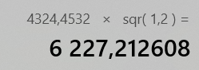 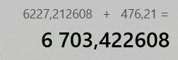 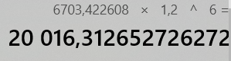

(1.1) (1.2) (1.3)

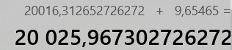 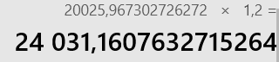 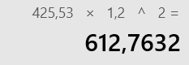

(1.4) (1.5) (2.1)

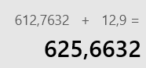 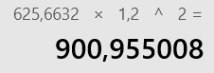 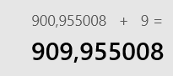

(2.2) (2.3) (2.4)

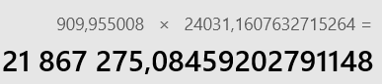

Результат

Для версии 2:

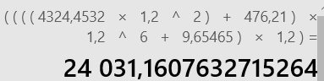 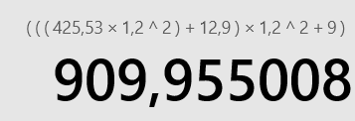

1. (2)



Результат

1. **Ограничения**

Из-за особенностей типа данных double в языке С++ входное число x должно быть в диапазоне от ±10-38 до ±1038

**6. Разработка интерфейса**

O1:

Автор: Коньков Степан Игоревич   Группа: 4353

Задание: (4324.4532x^9 + 476.21x^7 + 9.65465x) * (425.53x^4 + 12.9x^2 + 9)

Версия: 1.i.1

Дата:   Начало: 04.09.24

        Конец: 05.09.24

O2:

Введите x [-10^38;10^38]: _

I1:

± ddd.ddd (7 разрядов)

O3i:

Шаг i: ± ddd.ddd (7 разрядов) *(*Вывод O3 только для версий 1 и 3)*

O4:

Результат: ± ddd.ddd (7 разрядов)

1. **Реализация ввода/вывода**

|  |  |  |  |  |
| --- | --- | --- | --- | --- |
|  | Вывод чисел | Вывод текста | Переход к новой строке | Ввод |
| iostream | cout | cout | endl | cin |
| stdio.h | printf %f | printf | \n | scanf %lf |
| iomanip |  | setw  setprecision |  |  |

1. **Внутреннее представление данных в программе**

|  |  |  |
| --- | --- | --- |
| Имя | Тип | Назначение |
| x | double | Аргумент |
| y | x2 |
| z | x6 |
| p1 | Полином P(x) |
| p2 | Полином Q(x) |
| rez | Результат P(x)*Q(x) |

1. **Представление алгоритма**

Сначала выводятся макеты O1 и О2. Затем в программе создаются переменные, указанные в пункте 8. Далее происходит ввод I1, он записывается в переменную x. Далее производятся вычисления по одному из способов решений, описанных в пункте 3, в соответствии с версией программы. Для версий 1 и 3 производится вывод O3 после каждого промежуточного вычисления. В версии 2 считается каждый полином по отдельности. Вычисляется произведение полиномов и выводится на экран.

Версии 1 и 3:



Начало



P1 (1.1)



O1 P1 (1.3)



O31.1 P1 (1.5)



O2 O31.3 P2 (2.2)



P1 (1.2) O31.5 P2 (2.4)



I1 P1 (1.4) O32.2



O31.2  P2 (2.1) O32.4



O31.4 P2 (2.3)



O32.1 P1*P2



O32.3

O4



Конец

Версия 2:



Начало



O1



O2



I1



P1



P2



P1*P2



O4



Конец



**10.Текст программ**

Версия 1:

// Автор: Коньков Степан Игоревич   Группа: 4353

// Задание: (4324.4532x^9 + 476.21x^7 + 9.65465x) * (425.53x^4 + 12.9x^2 + 9)

// Версия: 1.1.1

// Дата:   Начало: 04.09.24

//         Конец: 04.09.24

#include <iostream>

#include <iomanip>

int main() {

    std::cout << "Автор: Коньков Степан Игоревич   Группа: 4353\nЗадание: (4324.4532x^9 + 476.21x^7 + 9.65465x) * (425.53x^4 + 12.9x^2 + 9)\nВерсия: 1.1.1\nДата:   Начало: 04.09.24\n         Конец: 04.09.24";

    double x;

    std::cout << "\nВведите x [-10^38;10^38]: ";

    std::cin >> x;

    double p1;

    double p2;

    double rez;

    float y = x * x;

    float z = y * y * y;

    p1 = 4324.4532 * y ;

    std::cout << "Шаг 1.1: " << std::fixed << std::setw(20) << std::setprecision(7) << p1 << std::endl;

    p1 = p1 + 476.21;

    std::cout << "Шаг 1.2: " << std::fixed << std::setw(20) << std::setprecision(7) << p1 << std::endl;

    p1 = p1 * z;

    std::cout << "Шаг 1.3: " << std::fixed << std::setw(20) << std::setprecision(7) << p1 << std::endl;

    p1 = p1 + 9.65465;

    std::cout << "Шаг 1.4: " << std::fixed << std::setw(20) << std::setprecision(7) << p1 << std::endl;

    p1 = p1 * x;

    std::cout << "Шаг 1.5: " << std::fixed << std::setw(20) << std::setprecision(7) << p1 << std::endl;

    p2 = 425.53 * y;

    std::cout << "Шаг 2.1: " << std::fixed << std::setw(20) << std::setprecision(7) << p2 << std::endl;

    p2 = p2 + 12.9;

    std::cout << "Шаг 2.2: " << std::fixed << std::setw(20) << std::setprecision(7) << p2 << std::endl;

    p2 = p2 * y;

    std::cout << "Шаг 2.3: " << std::fixed << std::setw(20) << std::setprecision(7) << p2 << std::endl;

    p2 = p2  + 9;

    std::cout << "Шаг 2.4: " << std::fixed << std::setw(20) << std::setprecision(7) << p2 << std::endl;

    rez = p1 * p2;

    std::cout << "Результат: " << std::fixed << std::setprecision(7) << rez << std::endl;

    return 0;

    }

Версия 2:

// Автор: Коньков Степан Игоревич   Группа: 4353

// Задание: (4324.4532x^9 + 476.21x^7 + 9.65465x) * (425.53x^4 + 12.9x^2 + 9)

// Версия: 1.2.1

// Дата:   Начало: 04.09.24

//         Конец: 05.09.24

#include <iostream>

#include <iomanip>

int main() {

    std::cout << "Автор: Коньков Степан Игоревич   Группа: 4353\nЗадание: (4324.4532x^9 + 476.21x^7 + 9.65465x) * (425.53x^4 + 12.9x^2 + 9)\nВерсия: 1.2.1\nДата:   Начало: 04.09.24\n         Конец: 05.09.24";

    double x;

    std::cout << "\nВведите x [-10^38;10^38]: ";

    std::cin >> x;

    double y = x * x;

    double z = y * y * y;

    double p1 = ((((4324.4532 * y) + 476.21) * z + 9.65465) * x);

    double p2 = (((425.53 * y) + 12.9) * y + 9);

    double rez = p1 * p2;

    std::cout << "Результат: " << std::fixed << std::setprecision(7) << rez << std::endl;

    return 0;

    }

Версия 3:

// Автор: Коньков Степан Игоревич   Группа: 4353

// Задание: (4324.4532x^9 + 476.21x^7 + 9.65465x) * (425.53x^4 + 12.9x^2 + 9)

// Версия: 1.3.1

// Дата: Начало: 05.09.24

// Конец: 05.09.24

#include <stdio.h>

int main() {

    printf("Автор: Коньков Степан Игоревич   Группа: 4353\nЗадание: (4324.4532x^9 + 476.21x^7 + 9.65465x) * (425.53x^4 + 12.9x^2 + 9)\nВерсия: 1.3.1\nДата:   Начало: 04.09.24\n         Конец: 04.09.24\n");

    double x;

    printf("\nВведите x [-10^38;10^38]: ");

    scanf("%lf", &x);

    double p1;

    double p2;

    double rez;

    double y = x * x;

    double z = y * y * y;

    p1 = 4324.4532 * y;

    printf("Шаг 1.1: %.7f\n", p1);

    p1 = p1 + 476.21;

    printf("Шаг 1.2: %.7f\n", p1);

    p1 = p1 * z;

    printf("Шаг 1.3: %.7f\n", p1);

    p1 = p1 + 9.65465;

    printf("Шаг 1.4: %.7f\n", p1);

    p1 = p1 * x;

    printf("Шаг 1.5: %.7f\n", p1);

    p2 = 425.53 * y;

    printf("Шаг 2.1: %.7f\n", p2);

    p2 = p2 + 12.9;

    printf("Шаг 2.2: %.7f\n", p2);

    p2 = p2 * y;

    printf("Шаг 2.3: %.7f\n", p2);

    p2 = p2 + 9;

    printf("Шаг 2.4: %.7f\n", p2);

    rez = p1 * p2;

    printf("Результат: %.7f\n", rez);

    return 0;

}

**11.Результат работы программ**

Версия 1:

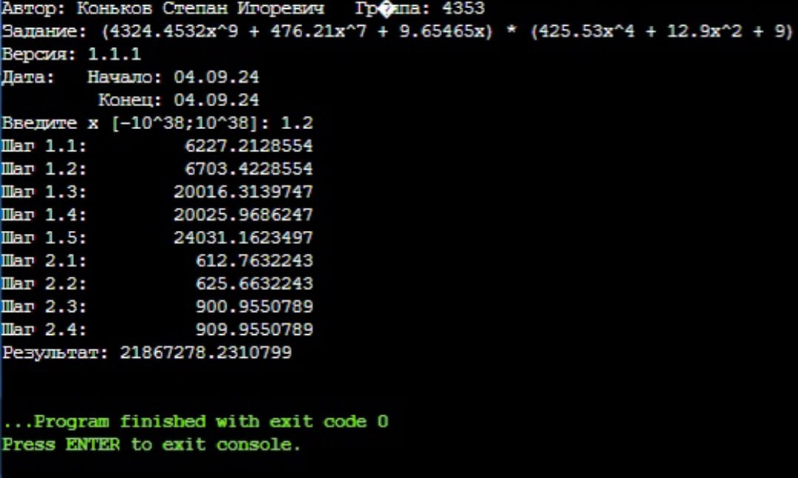

Версия 2:

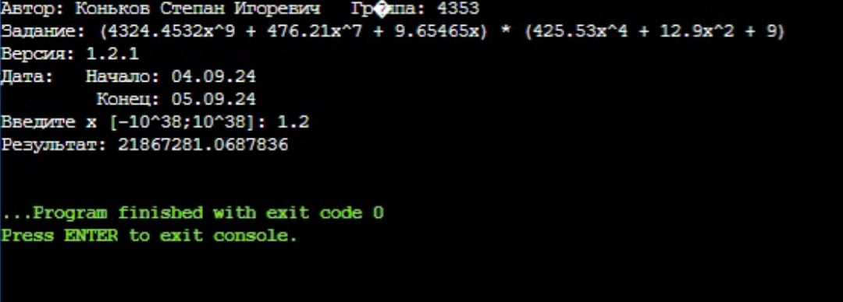

Версия 3:

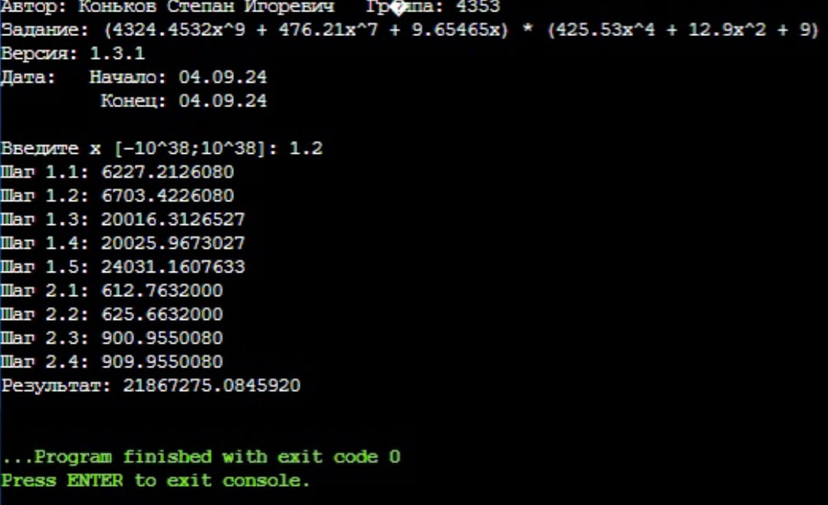

**12.Вывод**

В ходе выполнения задания были освоены библиотеки <stdio.h>, <iomanip> и <iostream>, изучены основные конструкции языка С++, а также получены практические навыки использования языка для решения задач.